專題報導
智慧嘉義、科技運用打造臺灣西部生活新都心
嘉義市政府智慧科技處科長 林延聰
壹、背景
嘉義市古名諸羅，建城三百多年，位居雲嘉南地區的中心地帶，轄區面積約60平方公里，人口約27萬人，為臺灣人口密度第二高城市。由於地理位置及歷史緣由，自古即為交通方便、氣候良好、風情淳樸、工商發達及人文聚集的中型都市，再加上獨具特色的古蹟，道地的傳統小吃，富人文色彩的遊憩景點，是充滿熱情與藝術的文化藝術之都。
近年來由於氣候極端變遷、少子化及經濟成長發展趨緩，也讓嘉義市面臨到人口老化、城市老舊、空氣品質、舊產業沒落及如何有效運用醫療資源等問題。為解決城市面臨上述的難題，營造產官學研合作，善用智慧科技永續發展，已是刻不容緩議題。
貳、融入智慧科技打造政府多元服務
嘉義市政府近年來推動許多城市基礎建設（圖1），持續獲得國際智慧城市論壇ICF肯定，並於107年成立智慧科技處。「智慧、科技」意義在於：「智慧」主要是要有有別以往公部門的創新思維，整合運用資源，思考更多可能性，善用「科技」來解決城市所遇到的各式各樣難題，打造政府多元服務。
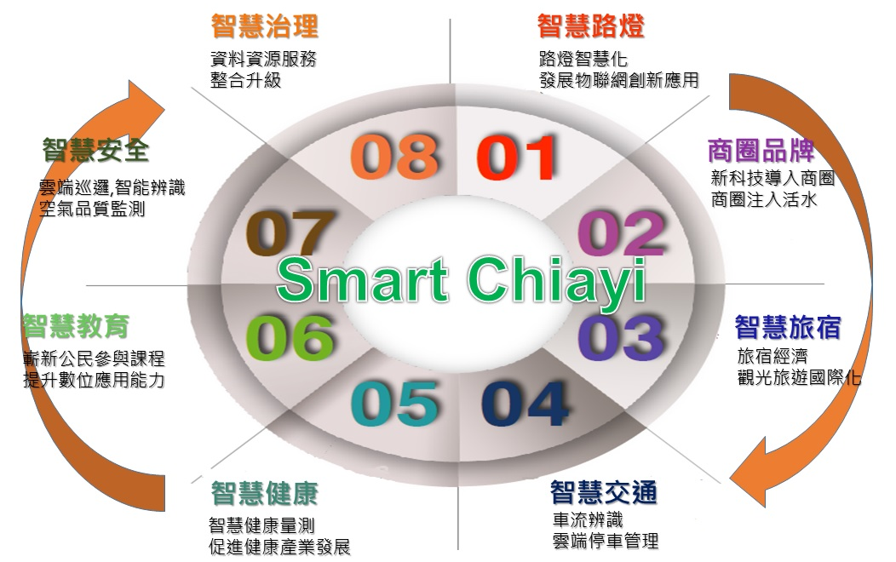

圖1：智慧嘉義推動面向

一、智慧路燈應用-橫向串聯嘉義各項資訊
（一）、 為連結各商圈及活動資訊，活絡商圈帶動市區整體經濟發展，在人潮旅客密集地點，
如檜意森活村、文化創意園區、蘭潭風景區、文化夜市、嘉樂福夜市、中央廣場、
嘉義公園、北香湖公園、文化公園、體育場及史蹟資料館周邊等場域作為智慧路燈
示範及應用實驗場域（圖2），建構20盞掛載數位看板智慧路燈提供嘉義商圈及活
動資訊一步到位，滿足市民生活及旅客旅遊資訊需求。
（二）、智慧路燈亦加裝偵測及感測設備，如空氣品質感測、水位偵測及人流偵測，透過雲
端、數據分析推播其他景區活動資訊。將空品、人流相關資訊呈現於數位看板，同
時依據人流數據分析結果適時導引旅客至其他商圈及景點，鏈結各商圈經濟及大型
活動相互導引人潮。
（三）、 為營造「智慧路燈」資訊通報品牌形象，結合運用「擴增實境」（Augmented Reality,AR）
技術，重現早期當時北門驛舊火車載客、檜意森活村生活作息及嘉義公園第一代日
本神社等文化、觀光及人文傳統內涵。

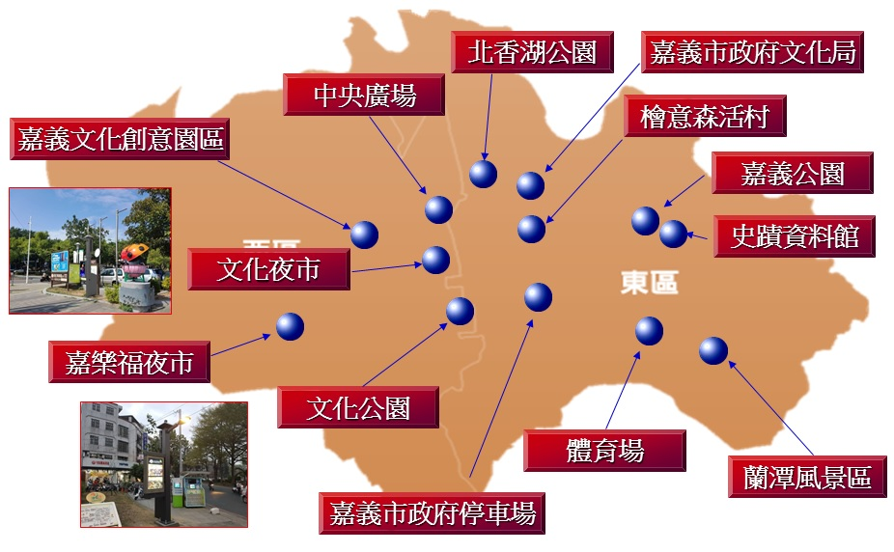

圖2：智慧路燈建置地點

二、商圈品牌數位行銷-打造多元支付電子商務之都
（一）、嘉義市服務產業佔7成以上，活化服務產業導入以品牌行銷概念，帶動嘉義市商圈、
店家及觀光景點品牌診斷與再造，以GoProVR720度實境拍攝¹方式，介紹嘉義美食旅
遊，發展以嘉義市品牌（嘉義限定100＋百大指標性品牌）為主的整合行銷模式。藉
由智慧科技導入協助商圈再造升級，整合網紅、YouTuber以及IG客等不同樣態之數
位行銷業者，提供傳統店家新活力，打造整合式商圈品牌智慧行銷服務。嘉義市品
牌行銷主要整合客戶關係管理、多元支付、電商平台、品牌建立、社群行銷、後端
數據分析等功能，以建立商家由客戶關係管理與會員服務為基礎²，培養商家對不同
行銷工具之需求。透過商圈生活圈概念，活絡消費者與商家間的交流互動，進而創造
地方消費及店家服務新型態，打造永續經營發展方向，提升嘉義市服務業競爭力。
（二）、多元支付是數位經濟時代的趨勢。嘉義市為成為南部電商（電子商務、電子支付）示
範之都，執行層面除推動政府機關稅務部分外，也涵蓋學生、市民、店家、商圈及夜
市場域與旅客多層面，將多元支付行為很自然融入在生活各使用層面當中；嘉義市人
口結構以年長者居多，也經由免費電腦課程，也讓年長者體驗多元支付使用（如：繳
學雜費、停車費、販賣機、餐廳、便利商店、夜市、書店等場域應用），也了解多元
支付在嘉義市發展現況。
（三）、為整合各項計畫資源，鼓勵店家申裝多元支付設備，市政府將核發代表嘉義市多元支
付服務認證標章，供消費者識別。另外店家只要符合多元支付服務資格，可線上³或
掃描下列QR Code提出申請，符合規定者即可核發「嘉義市電子商務店家-多元支付
標章」（圖3），方便國內外遊客及市民容易辨別使用。
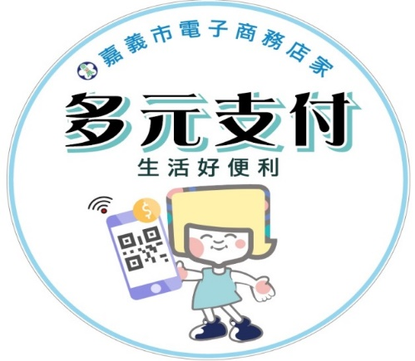

圖3：「嘉義市電子商務店家-多元支付標章」及申請QR-Code

1Youtube平台網址: https://www.youtube.com/watch?v=yJeRe6VOfuA
²旅行玩嘉平台網址:https://www.chiayimall.com.tw/
³線上申請網址https://is.gd/1IXklZ
（四）、與財政部國稅局合作，加速行動支付發展環境，吸引符合下列條件的小規模營業人可
申請適用租稅優惠，一經核准當季至109年12月31日止，以國稅局查定每月銷售額的1%
繳納營業稅，即使銷售額超過20萬元仍可免使用統一發票，另外又可提升消費者購買
動機、提升營業效率、減少現金遭竊風險及保管困擾等好康：
1.於實體商店銷售貨物或勞務，且接受消費者使用智慧型行動載具付款。
2.分別且全部委託行動支付業者申請適用租稅優惠。
3.同意行動支付業者提供銷售額資料給國稅局作為查定銷售額的參考。
三、旅宿智慧化觀光行動服務
以嘉義市30家旅宿業為智慧服務示範核心，於旅客住宿時，引導旅館加入嘉義市多語言
（中、簡、英、日、韓）智慧旅遊服務平台⁴，藉由線上AI智慧語音助理（iYO貓，愛遊貓）⁵
及旅館內設置互動機台（圖4），提供旅客事先查詢飯店內服務資訊、旅途路線及位置、在地
文化歷史介紹、伴手禮推薦、周邊景點建議、嘉義市10大推薦美食地圖等智慧化資訊服務，
搭配WiFi分享器，讓旅客在旅行期間網路收訊無障礙，有效優化整體服務品質。

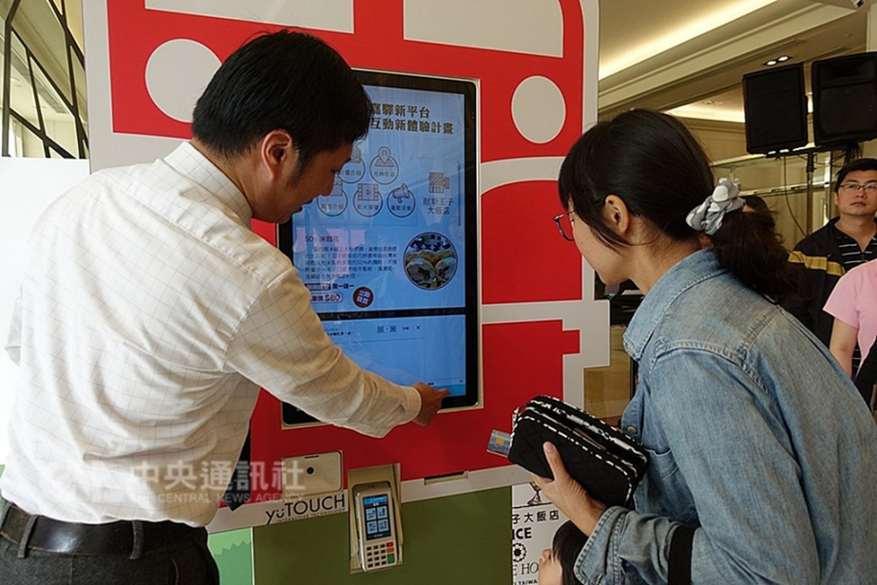

圖4：旅館互動機台
圖片來源: https://www.cna.com.tw/news/aloc/201811080261.aspx
（中央社記者江俊亮攝於2018年11月8日）

⁴iYO愛遊嘉義平台網址https://www.iyochiayi.com/
⁵線上AI智慧語音助理（iYO貓，愛遊貓） https://www.iyochiayi.com/
四、城市交通車流解決方案
（一）、忠孝路、世賢路、垂楊路、北港路、高鐵大道等為嘉義市區南北及東西交通主要幹
道，穿越數條重要支道，其中透過監視攝影機及影像辨識技術以忠孝路與保建街、
義教街、世賢新生路口為主要實施場域（圖5），規劃辨識各車種路口轉向量及路
段旅行時間，分析提供號誌時制重整數據，驗證時制重整前後改善績效及車流量計
數正確性；另依據車牌號碼、時段、違規項目等進行相關資料查詢，針對各種違規
資訊進行數據資料分析，改善用人工調查路口轉向量及現有車流偵測器無法精細偵
測路口各車種轉向流量之龐大成本及缺陷。
（二）、此外，透過影像AI智慧協助，針對道路事件偵測，進行大型車、中型車及機車監控
管理（如聯結車、大貨車、遊覽車等），提供各管制路段管理功能，建立包含大型
車隊即時監控管理，管制路段維護管理與違規警示提醒功能，幫助管理監控各型車
輛並降低違規情形發生。
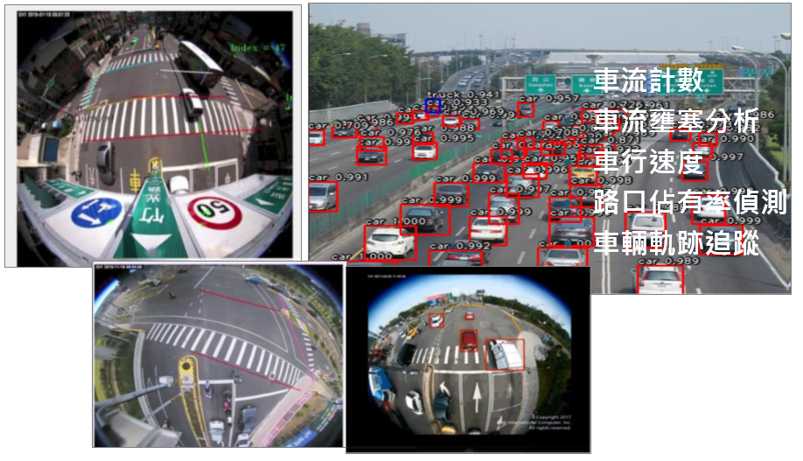

圖5：監視攝影機及影像辨識示意圖

五、樂活體感與健康量測結合-體感健康互聯網
（一）、嘉義市規律運動人口全台名列前茅，市府一向致力推動運動生活化、運動普及化、運
動全民化、運動習慣化。在國民運動中心內，引進在2017世大運與2019放視大賞期
間備受注目的智能運動地墊Stampede（圖6），導入聲光效果與競技遊戲，提供兼具
適合全年齡的互動式運動，搭配智慧生理量測與穿戴式運動復健方案，盼讓更多人愛
上運動進而改變生活、改善健康，也讓嘉義市「智慧健康暨高齡友善城市」願景再升
級。
（二）、 嘉義市首座全民樂活體感運動中心開幕後，全民都能在國民運動中心接受智慧健康生理
量測（圖7），包括體重、血壓、額溫、體脂肪、水分、骨重量及心率，藉由收集使用者
心肌電訊號，分析出12項身心指標，自動上傳至雲平台做好自主健康管理，在運動中心
專業教練團帶領之下，透過新穎的智能運動地墊享受揮汗的訓練課程。

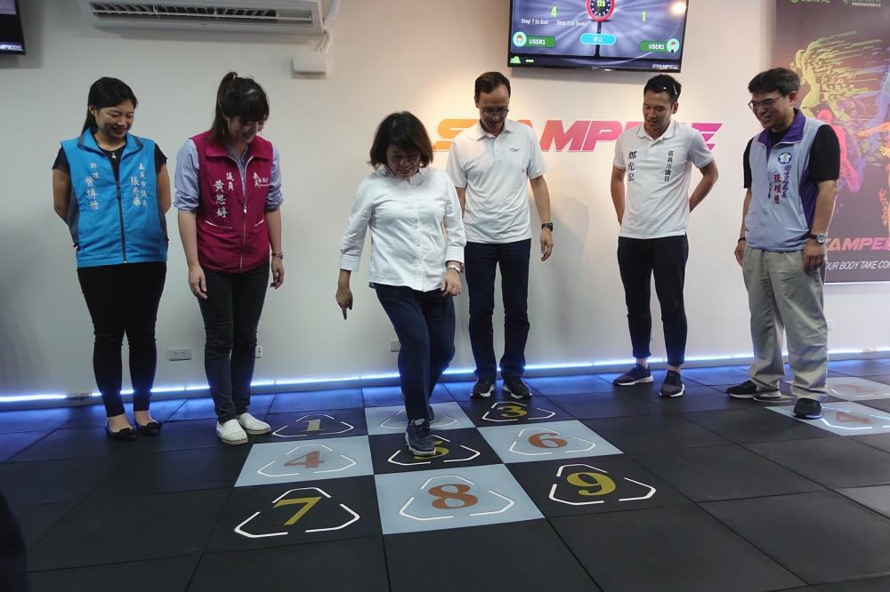 | 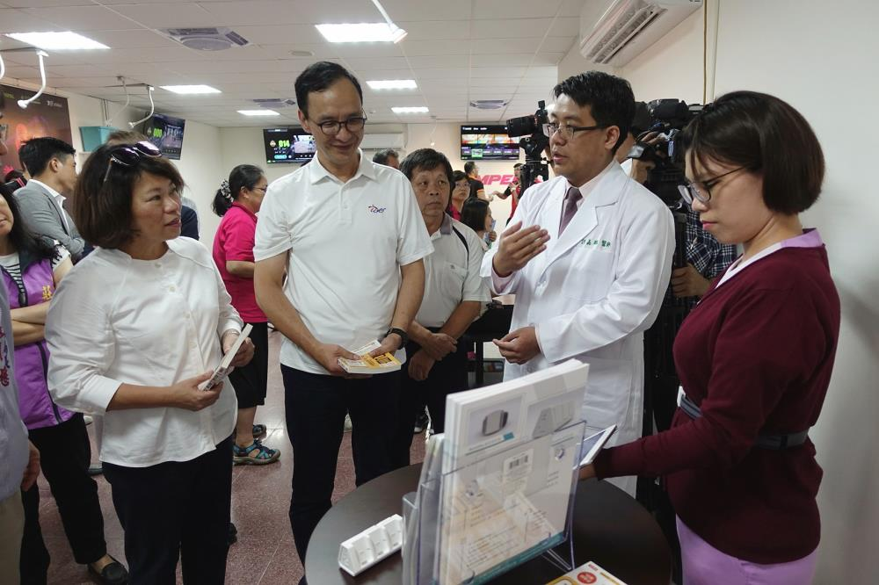
圖6：智能運動地墊Stampede | 圖7：智慧健康生理量測

六、智慧應用終身學習課程-科技應用一手掌握
（一）、 為縮短數位落差，嘉義市自99年開辦電腦課程，推動數位學習，至今已累計36,000
以上上課人次。經過歷年來課程調整，逐步調整為終身學習課程，鼓勵市民擁抱科
技、善用科技，追求更美好的生活。
（二）、 智慧應用終身學習課程⁶分為「青年創業推廣」、「智慧嘉義行動生活應用」、「公民參
與」、「資料分析」四大類（圖8），市民可依課程設計主軸與學習重點，選擇自己想報
名的課程，其中「公民參與」課程由市民發起，市府審核後開班。也納入時下最夯的
行動支付課程、App原創設計、LINE貼圖設計實作課程。也有社群行銷、網紅、微影
片剪輯課程，還有AI人工智慧、大數據、機器人程式等最新應用課程，搭配行動教學
服務車，到各里服務進行現場教學。

⁶智慧應用終身學習課程相關資訊可上https://it.chiayi.gov.tw/index.aspx網址查看。

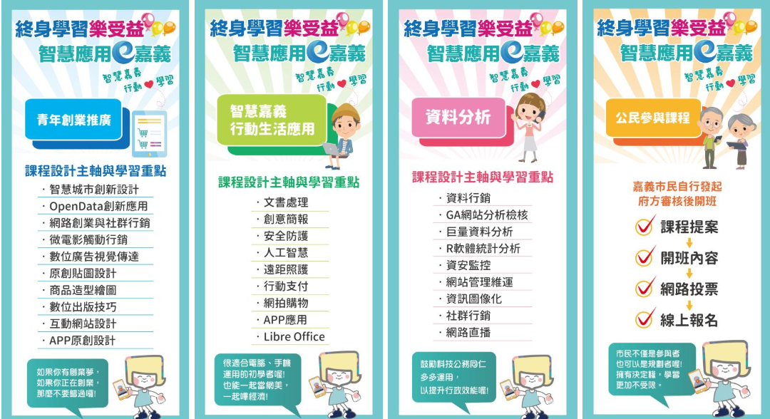

圖8：智慧應用終身學習課程內容

七、雲端巡邏影像辨識升級及無人機空氣品質監測
（一）、參與經濟部工業局AIGO計畫，尋求產學研共同解題，將現有雲端錄監系統的即時行
車影像資料，運用AI智慧影像辨識技術，做車牌、車型、顏色、車廠及人型等物件
辨識、分析與擷取後，建立智能檢索系統，將原本難以使用或搜尋的原始影像資料，
提煉成具利用價值且可供員警快速檢索查詢的數位資訊。
（二）、在物聯網時代，藉由終端裝置資料搜集，透過平台運算資源分析，提供精準資訊輔助
決策已成趨勢。藉由無人機搭載感測器方式，因應臨時情況彈性調配，彌補固定式空
氣品質偵測不足，結合當下風速、風向、高度等資訊，透過AI技術精準追蹤推測污
染源所在。

八、智慧治理資料服務整合-愛嘉義APP
嘉義市政府推動資料開放多年，除制定資料開放格式標準及API，提供外界取用，亦將資料同
步更新至國家發展委員會開放資料平台，目前已開放409項資料集。此外，將資料與GIS圖資平台進行整合以視覺化方式呈現，逐年整合轄內各機關單位各項服務民眾業務，以「愛嘉義APP」作為民眾服務單一入口，收納交通、觀光、環境、文化、氣象、防災、教育、工務挖掘、人民陳情、健康等各類相關資訊，目前總共提供47項便民服務。

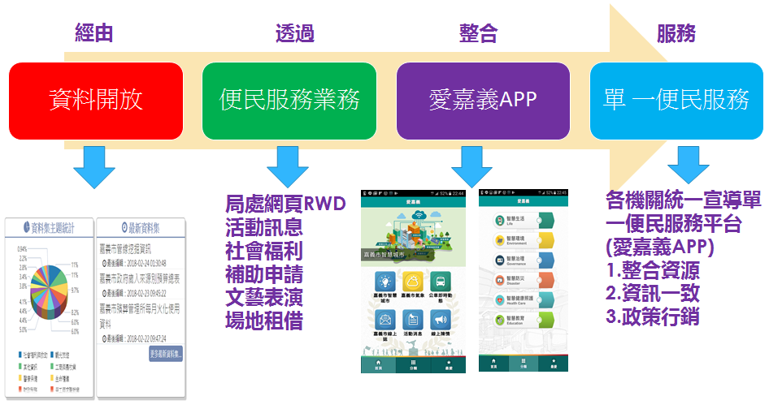

圖9：愛嘉義APP單一便民服務進程
參、結語
嘉義市以「創新、共榮」為核心理念，以全面宏觀角度進行「零售（含金流）」、「觀光」、
「交通」、「健康」、「教育」及「安全（含治理）」等面向計畫推動，鼓勵市民參與各項公共建設
及服務智慧科技化歷程，強化市民對政府推動各項建設及服務智慧科技化的了解與認同，讓市
民與城市發展經驗共同成長，進而促使產、官、學、研、民多元需求與供給產生連結，透過商
業模式建立「共榮」循環平衡生態體系。
嘉義市將持續以智慧科技，提供更多元服務，建構智慧宜居城市，以打造臺灣西部生活
新都心目標邁進。

